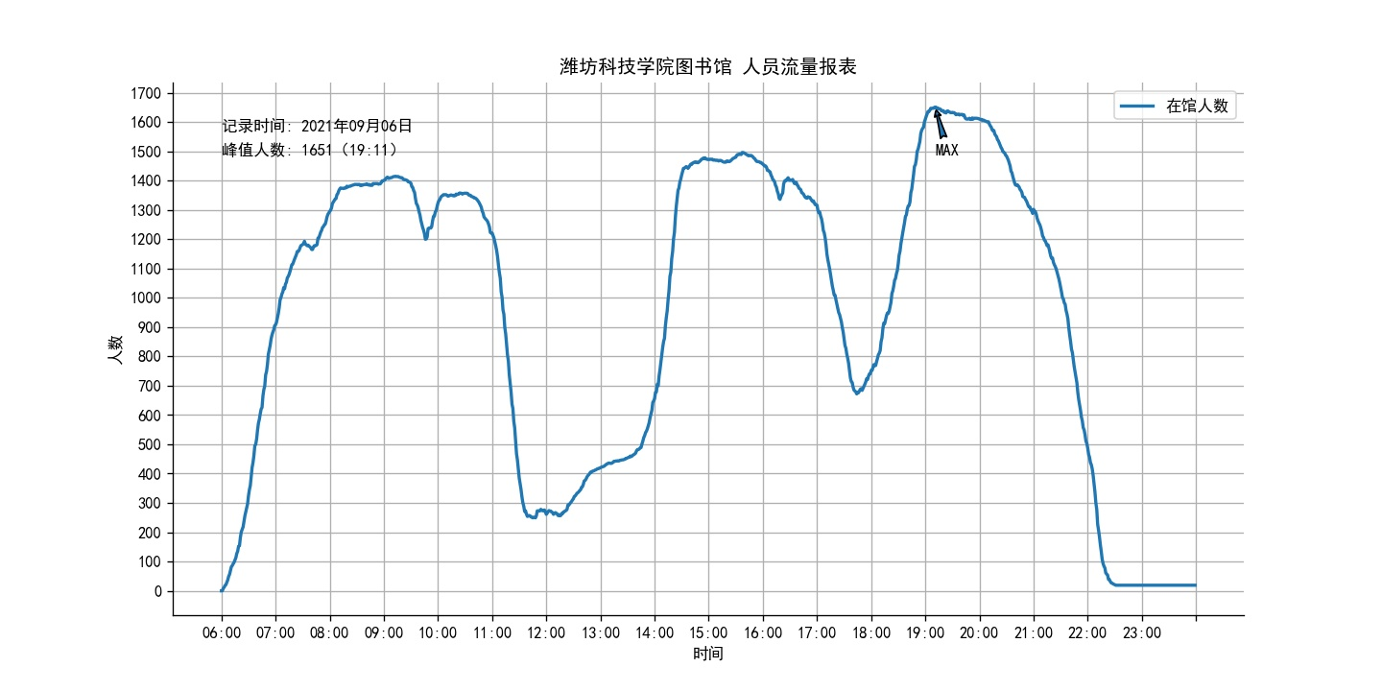

**SKE-PSA**

WFUST LIB People statistics analysis

潍坊科技学院图书馆入馆流量统计分析

2021年9月8日 制